PROJETO DE BANCO DE DADOS

-Alunos: Artur de Meira Rodrigues e Matheus Gabriel da Silva Rodrigues

-Matrícula: 180013688 / 180025031

Link do projeto no git: https://github.com/MathGabriel/BD_2020-01_UnB

A proposta seria de um modelo de banco de dados relacionados com 10 entidades, onde implementamos um Banco de Dados funcional onde o objetivo seria reproduzir um Sistema Educacional Remoto.

Para a implementação do DB foi utilizado o SBGD MySQL Workbench e para a criação da interface do CRUD forma utilizada as linguagens: Html, CSS, JavaScript e NodeJS.

Avaliação das formas normais em cinco tabelas:

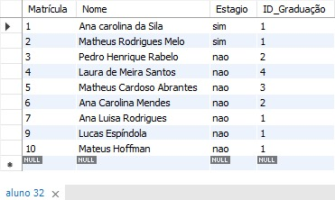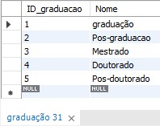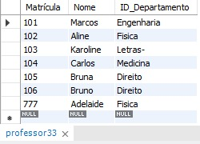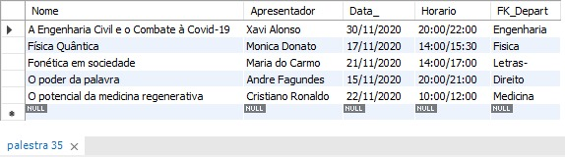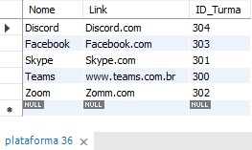

Cinco consultas em Álgebra relacional, onde cada consulta envolva pelo menos 3:

1. Em álgebra relacional:  
   π (turma.COD_Turma,disciplina,professor.Nome)[(turma |x|(ID_Disciplina=COD) disciplina) |x| (ID_Professor=Matrícula)professor]

SQL:  
select turma.COD_Turma, disciplina.Nome as disciplina, professor.Nome

from turma, disciplina,professor

where turma.ID_Disciplina = disciplina.COD_Matéria and disciplina.ID_Professor = professor.Matrícula;

1. Em álgebra relacional:  
   π(plataforma,plataforma.Link,disciplina,professor)[((plataforma |x|(ID_Turma=COD_Turma) turma) |x|(ID_Disciplina=COD_Matéria) disciplina) |x|(ID_Professor=Matrícula) professor]  
     
   SQL:  
   select plataforma.Nome as plataforma, plataforma.Link, disciplina.Nome as disciplina, professor.Nome as professor

from plataforma, disciplina, professor, turma

where plataforma.ID_Turma = turma.COD_Turma and turma.ID_Disciplina = disciplina.COD_Matéria and disciplina.ID_Professor = professor.Matrícula;

1. Em álgebra relacional:  
   π(monitor.Horário,turma.COD_Turma,monitor)[(monitor |x|(Matrícula_monitor=Matrícula_aluno) aluno) |x|(TurmaCOD_monitor=TurmaCOD_turma) turma]  
     
   SQL:  
   select monitor.Horário, turma.COD_Turma, aluno.Nome as monitor

from monitor, turma, aluno

where monitor.Matrícula = aluno.Matrícula and monitor.Turma_COD = turma.COD_Turma;

1. Em álgebra relacional:  
   π(ID_Projeto,Nome_projeto,professor,departamento,coordenador) [(projeto_de_pesquisa |x|(Matrícula_prof=Matrícula.projeto_de_pesquisa) professor) |x|(ID_Departamento_prof=Nome_Departamento) departamento]  
     
   SQL:  
   select projeto_de_pesquisa.ID_Projeto, projeto_de_pesquisa.Nome as projeto, professor.Nome as professor, departamento.Nome as departamento ,departamento.Coordenador

from projeto_de_pesquisa, professor, departamento

where projeto_de_pesquisa.Professor_Matrícula = professor.Matrícula and professor.ID_Departamento = departamento.Nome;

1. Em álgebra relacional:  
   π (palestra,palestra_presentador,palestra_horar,departamento,professor)[(palestra |x|(palestra_Depart=Nome_Depart) departamento) |x|(Nome_Depart=ID_Depart_prof) professor]  
     
   SQL:  
   select palestra.Nome as Palestra, palestra.Apresentador, palestra.Horario, departamento.Nome as Departamento, professor.Nome as Professor_Organizador

from palestra,departamento, professor

where palestra.FK_Depart=departamento.Nome and departamento.Nome = professor.ID_Departamento;

Diagrama de Entidade Relacionamento:

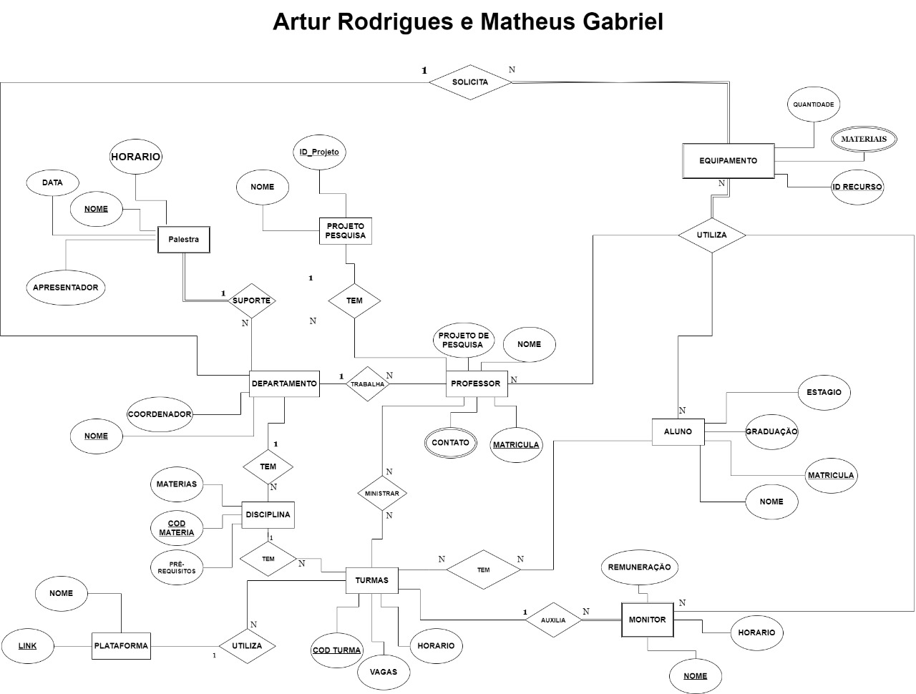

Modelo Relacional:

